
دولة فلسطين الصف: العاشر الأساسي

وزارة التربية والتعليم العالي المـبــحـث : الرياضيـــــات

مديرية التربية والتعليم / طولكرم مدة الامتحان : حصة صفية
مدرسة بنات رامين الثانوية مجموع العلامات (20) اليوم والتاريخ : 22 / 10 / 2018 م
امتحان نصف الفصل الأول الاسم :- ............
السؤال الأول : - اختاري رمز الاجابة الصحيحة فيما يلي : - ( 5 علامات )
1- أي من الاقترانات التالية هو اقترانا زوجيا ؟
أ ) ق (س) = س ب ) ق(س) = س³ + س جـ ) ق (س) = | س | د ) ق (س) = س + س²
2- جدي قاعدة الاقتران الناتجة عن انسحاب س² وحدتين لليمين ثم انعكاس في محور السينات ؟
أ ) ص = - ( س + 2 )² ب ) ص = - س² + 2 جـ ) ص= ( س +2 )² د ) ص= - ( س- 2 )²
3- جدي ناتج المقدار : | - 3 | + [ - π ]
أ ) 0 ب ) – 1 جـ ) – 6 د ) 6
4- جدي مجموعة حل المتباينة 2 ( س – 3 ) ≥ 10 ؟
أ ) س ≥16 ب ) س ≥ 6 جـ ) س ≤ 8 د ) س ≥ 8
5- أي من الخطوط التالية تصلح لان تكون اشارة الاقتران ق ( س ) = ( س – 2 )²
أ ) + + + + + + + + + + + + + ب ) + + + + + + + + + + + + + +
2
جـ ) + + + + + - - - - - - - - د ) + + + + + + + + + + + + +
2 - 2

-------------------------------------------------------------------------------------------------------------
السؤال الثاني : أ ) يمثل كل شكل من الأشكال التالية منحنى الاقتران ق ( س ) ( علامتان )
ارسمي منحنى الاقتران هـ ( س ) المطلوب

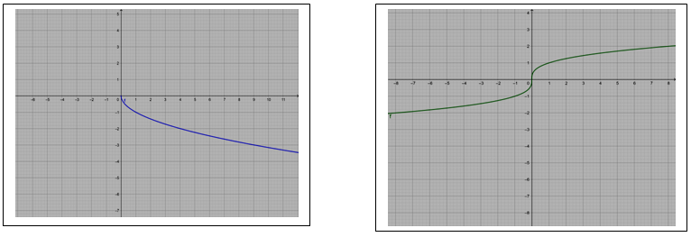
-----------------------------------------------------------------------------------------------------------
ب ) أثبتي جبريا ان الاقتران ق (س ) = س⁵ - 2 س اقترانا فرديا ( 3 علامات )

السؤال الثالث : أ ) جدي مجموعة الحل لما يلي : - ( 4 علامات )
1 ) 2 س – س ² ≥ 0 2 ) [ 3 – 2 س ] = - 4

ب ) مثلي بيانيا منحنى الاقتران ق (س) = ( 3 علامات )
س ² ، س < 0

[ ¹ س – 1 ] ، 0 ≤ س ≤4
²

جـ ) اذا كان الشكل المجاور يمثل منحنى الاقتران ق ( س ) ( 3 علامات )
1- بالاعتماد على الشكل المجاور عيني اشارة ق (س )
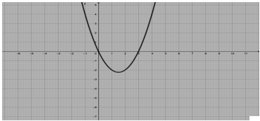

2- اذا كان هـ (س ) = 6 – 3 س
عيني اشارة الاقتران هـ ( س )
ق ( س )
هـ ( س )
3- عيني اشارة الاقتران م ( س ) =

معلمة المادة : آمال راشد مديرة المدرسة : عائشة قشوع

